# INSTALANDO O GIT

## - Entre no site oficial do Git



## - Executa o arquivo

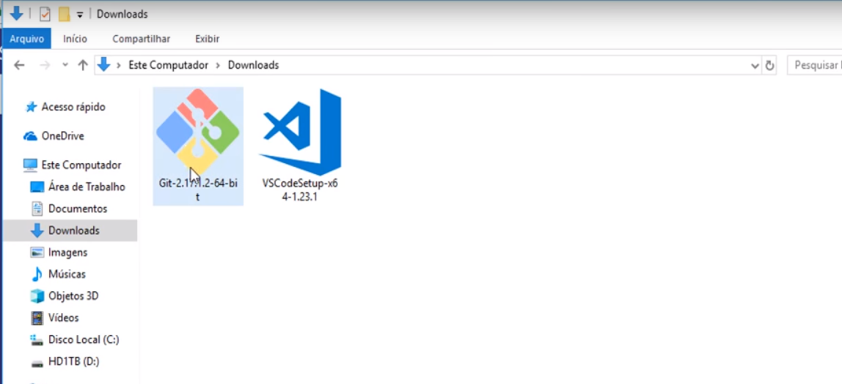

## - Aceita os termos usos

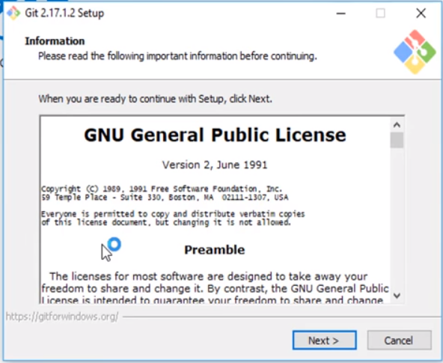

## - E clica em next em tudo

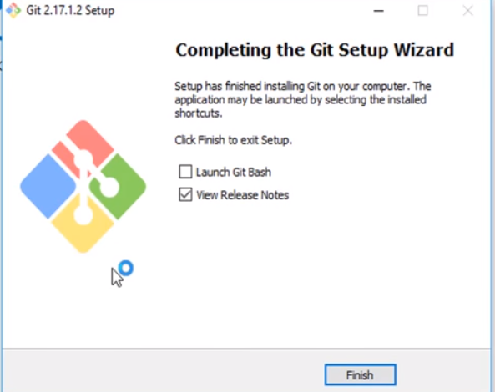

## Comandos